Das Politische Samstagsgebet...

...entstand als Münchner Reaktion auf den Weltwirtschaftsgipfel im Herbst 1999.

Alle zwei Monate treffen wir uns an einem Samstag 18 Uhr zu einem brisanten Thema, reihum in verschiedenen Kirchen Münchens. Meist gestalten VertreterInnen einer der Bürgergruppen den inhaltlichen Teil.

Das Politische Samstagsgebet erinnert an das Politische Nachtgebet von Dorothee Sölle, an die christliche Basisbewegung für Gerechtigkeit, Frieden und Bewahrung der Schöpfung, den feministischen Aufbruch und die Wiederentdeckung weiblicher und partnerschaftlicher Spiritualität durch Männer und Frauen und an die Montagsgebete, die in der DDR die Menschen für eine friedliche Revolution versammelten.

Die aus Feiern, Meditation und Gesang erwachsende Kraft unterstützt und inspiriert unser Erkennen und Handeln.

An der Tradition gelebter Religion anknüpfend, entsteht ein weltanschaulich offenes neues Forum des Umdenkens und Vorwärtsgehens.

„Vor unseren Augen entstehen heute im Zuge von Deregulierung und Globalisierung der Wirtschaft neue Formen der Sklaverei. Heute sind die schlimmsten Verletzungen der Menschenrechte die Folgen der Weltwirtschaft. Schrankenloser Welthandel ist der neue Götze, der uns beherrscht!“ Dorothee Sölle

V.i.S.d.P.: Inge Ammon, Jägerstr. 24, 82256 FFB.
Tel. 08141/27947
Inge@Ammon-ffb.de

"Lebe einfach,
damit andere
einfach überleben können."
Dorothy Day

Beteiligte Gruppen:
;

Aktionsgemeinschaft für Arbeitnehmerfragen in der Ev.-luth. Kirche (afa) – ATD Vierte Welt, Gruppe München -- Attac München -- Bayerischer Flüchtlingsrat -- Bürger gegen Atomreaktor Garching– Bund Naturschutz – Christen für Gerechte Wirtschaftsordnung CGW – Deutsche Friedensgesellschaft/ Vereinigte Kriegsdienstgegnerinnen und Kriegsdienstgegner – E.F. Schumacher Gesellschaft – Equilibrismus e.V. – FIAN München -- Forum Ziviler Friedensdienst – Franz-Moll-Stiftung für die kommenden Generationen – Friedensinitiative Christen in der Region München – Gen-ethisches Netzwerk e.V. –- GEW Gewerkschaft Erziehung und Wissenschaft - Internationale Frauenliga für Frieden und Freiheit –- Kein Patent auf Leben -- Münchner Flüchtlingsrat – Münchner Friedensbündnis – Mütter gegen Atomkraft – Nord-Süd Forum – Ökumenisches Netz Bayern – Pax Christi München – Refugio München

Nächstes Politisches Samstagsgebet:
Thema: "Mitreden über Europa"
Samstag, 24. Nov. um 18.00 Uhr
Ort: ... wieder in der KHG, Leopoldstr.11

Das politische Samstagsgebet
Wirtschaften für das Leben -- Gegen den Ausverkauf an die Kapitalinteressen

Privatisierung …
wem nützt sie?

Referent:Markus Henn attac München
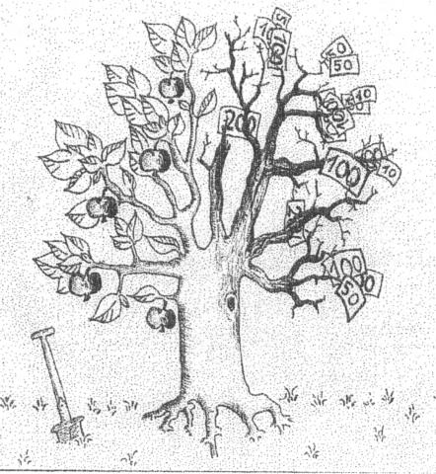

Samstag,29.Sept. 19.00

EineWeltHaus

Schwanthalerstr. 80; Raum 212
Danach:
Zusammen bei Brot, Wasser & Wein

Privatisierung –
wem nützt sie?

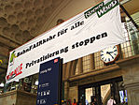
Unsere Wirtschaftsordnung war Jahrzehnte eine Mischung aus öffentlicher und privater Wirtschaft. Bestimmte Leistungen im sozialen und infrastrukturellen Bereich waren öffentlich. Das Ideal der öffentlichen Wirtschaft ist, dass der Staat (als Bund, Land oder Kommune) in diesen Bereichen eine Grundversorgung gewährleistet und die beste Leistung für seine Bürgerinnen und Bürger erbringt. Diese haben eine Versorgung durch ihren eigenen Staat, ihre eigene Kommune, die einer gewissen demokratischen Kontrolle unterworfen und nicht am Gewinn orientiert sind.

Mit der Privatisierung kommt ein neues Ideal: die beste Leistung erbringt immer ein gewinnorientierter Konzern, der im globalen Wettbewerb steht. Aus BürgerInnen werden KundInnen, der Staat soll sich zurückziehen. Der Rückzug wird befördert durch die Finanznot des Staates und neue technische Möglichkeiten.

Er beginnt damit, dass der staatliche Betrieb in privater Rechtsform (AG, GmbH) geführt wird; dann werden die staatlichen Monopole zerstört; anschließend wird der staatliche Betrieb an Private verkauft, oft erst in Teilen, zuletzt komplett. So wurden und werden immer weitere Bereiche privatisiert: Luftverkehr, Telekommunikation, Energie, Wasserversorgung, Autobahnen, Krankenhäuser, Schulen, Versicherungen. Besonders aktuell und noch voll im Gang sind die Privatisierung von Bahn und Post.

Angeblich soll die Privatisierung uns allen als „Kunden“ nützen. Die Versprechen lauten: niedrigere Preise, besserer Service, bessere Produkte, weniger Steuern. Was kann von diesen Versprechen gehalten werden? Die Antwort fällt sicher nach Bereich unterschiedlich aus. Die Erfahrungen in den meisten Bereichen sind aber negativ. Oft sind es vor allem die großen Konzerne und die Investoren, die gewinnen; für den „Kunden“ dagegen steigen die Preise und der Service wird schlechter – und der Bürger verliert sein öffentliches Eigentum und seinen demokratischen Einfluss.

Beispiel Bahn: bisher wurde sie nur in eine Aktiengesellschaft umgewandelt, aber schon jetzt zieht sie sich aus der Fläche zurück, vernachlässigt das Gleisnetz, verschuldet sich mehr als die Vorgänger-Behörde und weist Gewinne aus, obwohl sie massiv staatlich gefördert wird. Beispiel Post: Briefkästen und Filialen verschwinden, die Löhne der Post-Konkurrenten sind erschreckend – und für das Ende des letzten Brief-Monopols sagen Studien voraus, dass die Preise für den einfachen Verbraucher steigen dürften.

